บทที่ 2
ทฤษฎี

2.1 ความรู้ข้อมูลภาพดิจิตอล
โดยปกติแล้วสายตาของบุคคลทั่วไปจะมองเห็นภาพทิวทัศน์วิวต่างๆ เป็นลักษณะอนาล็อก ซึ่งสามารถอธิบายได้ด้วยคณิตศาสตร์ที่มีตัวแปรแบบนับได้อย่างต่อเนื่อง แต่เครื่องคอมพิวเตอร์จะใช้เลขฐานสองเป็นหลักในการคำนวณ เมื่อนำภาพนั้นมาแปลงเข้าสู่เครื่องคอมพิวเตอร์ ก็จะกลายเป็น
ภาพดิจิตอล (Digital Image)

2.1.1 กระบวนการทำภาพดิจิตอล
มีสองเหตุผลใหญ่ๆ ที่ต้องการทำกระบวนการทำภาพดิจิตอล คือ เพื่อปรับปรุงภาพดิจิตอลให้มองเห็นได้ง่ายขึ้น และเพื่อปรับปรุงภาพให้หุ่นยนต์ตีความหมาย หรือเข้าใจจดจำรูปร่างลักษณะได้อย่างแม่นยำ ตัวอย่างเช่น การจดจำตัวอักษร หรือ Optical Character Recognition (OCR) ที่สามารถจดจำตัวอักขระได้ถึง 99.9% การปรับปรุงภาพให้ใช้พื้นที่เก็บน้อยลง การตรวจสอบลายพิมพ์มือของแต่ละบุคคล เป็นต้น
กระบวนการทำภาพดิจิตอล คือ การนำภาพดิจิตอลเข้ามาทำกระบวนการโดยการใส่ฟังก์ชัน อัลกอริทึมต่างๆ เข้าไป ก็จะได้เอาท์พุตเป็นภาพดิจิตอล ที่ตรงตามแนวความคิดของการทำกระบวนการภาพดิจิตอล เราสามารถแสดงภาพตั้งแต่การนำภาพวิว ทิวทัศน์ จนถึงเอาท์พุต ดังรูปที่ 2-1

Digital
Image
CCD/
Digital Camera
DIP
Algorithm
Digital
Image
ภาพวิว/
ทิวทัศน์

รูปภาพ
Image
Scanner
อินพุต
Process
เอาท์พุต
รูปที่ 2-1 กระบวนการทำภาพดิจิตอล

2.1.2 พิกเซล (Pixel)
j
0 to M-1
i
0
to
N-1
N pixels
M pixels

รูปที่ 2-2 ลักษณะของตำแหน่งพิกเซล
ในภาพหนึ่งๆ เราสามารถอธิบายได้ด้วยเมทริกซ์ของจุดพิกเซลขนาด N X M โดยใช้คู่ลำดับ p(i,j) แทนค่าของจุดแต่ละจุด โดย i มีค่าตั้งแต่ 0 ถึง N-1 และ j มีค่าตั้งแต่ 0 ถึง M-1 และ p(i,j) นี้จะบ่งชี้ความเข้มของแสงที่จุดนั้นๆ ของภาพ
ค่าที่กำกับแต่ละพิกเซลจะแสดงถึง ค่าเฉลี่ยของความเข้มแสงในภาพที่จุดพิกเซลนั้นแทนอยู่ โดยค่าของพิกเซลนี้จะเขียนแทนด้วย P_{ij} ซึ่งมีค่าตั้งแต่ 0 ถึง 1

2.1.3 เกรย์สเกล
เกรย์สเกล หมายถึง ความแตกต่างของระดับความเข้มแสง โดยเกรย์สเกลหนึ่งๆ อาจแบ่งเป็น 13,20 และ 9 ระดับ โดยระดับที่ว่านี้ก็คือ ระดับสีเทา ในภาพหนึ่งๆ ถ้าต้องการแบ่งระดับความเข้มแสงหรือระดับสีเทาให้มีหลายๆ ค่านั้น จำเป็นอย่างยิ่งจะต้องเพิ่มจำนวนบิตที่แสดงค่าพิกเซล ตัวอย่าง เช่น ภาพที่มีระดับสีเทา 4 ระดับต้องแทนด้วยเลขฐานสอง จำนวน 2 บิต ถ้าต้องการภาพที่มีระดับสีเทา 16 ระดับ ต้องแทนด้วยเลขฐานสองจำนวน 4 บิต และถ้าต้องการภาพที่มีระดับสีเทา 256 ระดับต้องแทนด้วยเลขฐานสองจำนวน 8 บิต เป็นต้น
จำนวนระดับสีเทาที่ต้องการนี้ก็คือ ค่าเลขยกกำลัง 2 นั่นเอง ซึ่งค่าต่ำสุดหรือ 0 จะแทนสีดำ หรือไม่มีความสว่างเลย และค่าที่มากก็คือค่าที่น้อยกว่าจำนวนระดับสีเทาอยู่ 1 เช่นค่า 15 ในระบบที่มีระดับสีเทา 16 ระดับ จะมีสีขาวหรือสว่างมากที่สุด เป็นต้น

2.1.4 พื้นฐานและระบบสีโมเดล RGB
ในโมเดลนี้ สีแต่ละสีจะอยู่ในรูปของสีปฐมภูมิ (แดง, เขียว, น้ำเงิน) โมเดลนี้มีโครงสร้างอยู่ในระบบของพิกัดคาร์ทีเชียน (Cartesian coordinate) มีลักษณะเป็นทรงลูกบาศก์ ดังรูปที่ 2-3 ค่าสี แดง, เขียว, น้ำเงิน จะอยู่ที่มุมทั้งสามบนเส้นทแยงมุมตรงข้ามกัน และค่าสีคราม, มาเจนตา, เหลือง จะอยู่ที่มุมทั้งสามในลักษณะเดียวกัน ส่วนสีดำอยู่ที่จุดกำเนิด สีขาวอยู่ที่มุมที่มีระยะทางไกลที่สุดจากแหล่งกำเนิด ค่าของระดับสีเทา (Gray Scale) จะอยู่บนเส้นที่เชื่อมระหว่างสีดำกับขาว ค่าสี คือ จุดที่อยู่บนผิวหรือในลูกบาศก์ถูกกำหนดค่าโดยเวกเตอร์ที่ชี้ออกจากจุดกำเนิด เพื่อความสะดวกเราจะสมมุติให้ค่าสีถูกนอมอลไลซ์ (Normalize) ทั้งสามสี โดยให้มีค่าอยู่ในช่วง 0 ถึง 1 ลูกบาศก์ที่แสดงในรูปที่ 2 จึงเป็นลูกบาศก์หนึ่งหน่วย
ภาพในโมเดล RGB ประกอบด้วยภาพสามระนาบที่เป็นอิสระจากกัน สำหรับแต่ละสีปฐมภูมิ เมื่อป้อนเข้าไปในมอนิเตอร์ที่เป็นแบบ RGB ภาพทั้งสามสีจะรวมตัวกันที่จอภาพกลายเป็นภาพสีผสม ดังนั้นการใช้โมเดล RGB ในการประมวลผลภาพนั้นจะสมเหตุสมผลเมื่อภาพถูกแยกออกโดยธรรมชาติให้อยู่ในเทอมของทั้งสามสี กล้องภาพสีส่วนใหญ่ที่ให้ภาพสีดิจิตอลจะอยู่ในรูปแบบของโมเดล RGB ดังนั้นโมเดลนี้จึงเป็นโมเดลที่สำคัญมากในการประมวลผลภาพ
G
(0,1,0)
green
Gray scale
R
black
white
cyan
((0,0,1)
blue
magenta
(1,0,0)
yellow
red
B
รูปที่ 2-3 โมเดล RGB

2.2 ทฤษฎีพื้นฐานของการประมวลผลภาพ

2.2.1 Histogram
Histogram คือ กราฟที่แสดงความสัมพันธ์ระหว่างจำนวน Pixel ของแต่ละระดับ Gray-level ของภาพ เช่น ภาพ 256 สี จะมีค่า Gray-level = 0 ถึง Gray-level = 255
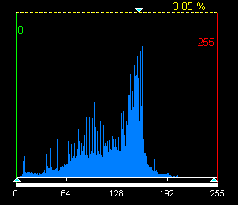
รูปที่ 2-4 แสดง Histogram
2.2.2 Threshold
การปรับค่า Threshold นี้คือ ลักษณะการแยก (Split) ระดับ Gray-level ออกเป็น 2 ค่า คือ ค่าสูงสุด (Gray-level = 255) และค่าต่ำสุด (Gray-level = 0) ตามที่กำหนด โดยการเปรียบเทียบค่า Threshold ที่ตั้งไว้ว่ามีค่ามากกว่าหรือมีค่าน้อยกว่า คือ ถ้าจุดภาพนั้นมีระดับ Gray-level มากกว่าค่า Threshold ก็เปลี่ยนให้จุดภาพนั้นมีระดับ Gray-level = 255 แล้วถ้าจุดภาพนั้นมีระดับ Gray-level น้อยกว่าค่า Threshold ก็เปลี่ยนให้จุดภาพนั้นมีระดับ Gray-level = 0

รูปที่ 2-5 Histogram หลังจากปรับค่า Threshold

2.2.3 เทคนิคการตามรอยขอบภาพ (Contour Following)
เทคนิคการตามรอยขอบภาพจะช่วยให้เราทำการหาวัตถุได้ง่ายขึ้น โดยไม่ต้องคำนึงถึงรูปร่างของวัตถุ เมื่อพิจารณาขอบของวัตถุจะมีค่าสีที่มีความแตกต่างกันกับสีพื้นหลัง เช่น ภาพตัวอักขระสีดำที่วางอยู่บนพื้นสีขาว

รูปที่ 2-6 การหาขอบด้วยวิธี Contour Following

การทำงานของเทคนิคการตามรอยขอบภาพ ตามรูปที่ 2-6 เป็นการเดินไต่ไปตามขอบระหว่างส่วนที่เป็นรูปภาพ กับส่วนที่เป็นพื้นหลัง โดยจะตรวจกวาดไปทุกๆ จุดภาพ โดยจะเริ่มจากจุดมุมซ้ายบนของข้อมูลภาพ ตรวจกวาดไปในทิศทางจากซ้ายไปขวา และเลื่อนจากบนลงล่าง โดยมีเงื่อนไขดังต่อไปนี้
- ถ้าจุดที่อยู่ปัจจุบันมีข้อมูลเป็นสีดำ ให้เลี้ยวซ้ายจากทิศทางปัจจุบัน
- ถ้าจุดที่อยู่ปัจจุบันมีข้อมูลเป็นสีขาว ให้เลี้ยวขวาจากทิศทางปัจจุบัน
- การเคลื่อนที่จะสิ้นสุดลง เมื่อจุดที่อยู่ปัจจุบันเป็นจุดเดียวกันกับจุดเริ่มต้น

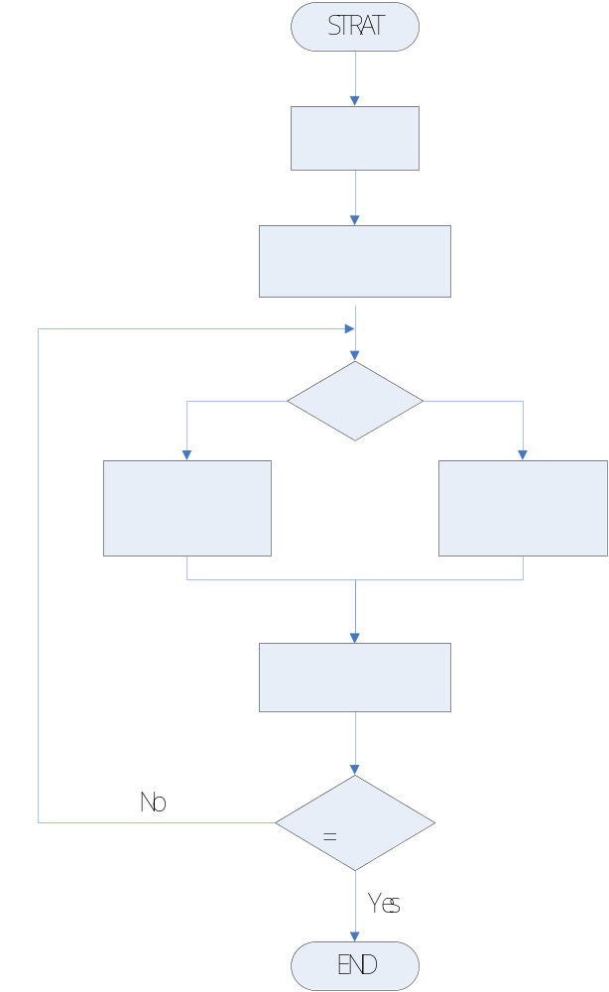
รูปที่ 2-7 Flow Chart การหาขอบด้วยวิธี Contour Following
อธิบาย Flow chart วิธีการ Contour Following จากรูปที่ 2-7
- หาจุดดำ เป็นการหาจุดดำจุดแรกที่พบ โดยการสแกนตามแนวนอน
- จำตำแหน่งของจุด เป็นการจำตำแหน่งของจุดดำที่พบ
- วิเคราะห์จุด มี 2 กรณี
- ขาว เลี้ยวขวาจากทิศทางปัจจุบัน
- ดำ เลี้ยวซ้ายจากทิศทางปัจจุบัน
- จำทิศทางปัจจุบัน จดจำทิศทางและตำแหน่งปัจจุบัน
- จุดปัจจุบัน = จุดแรก เป็นการเปรียบเทียบตำแหน่งปัจจุบันกับจุดเริ่มต้น
- ใช่ จบการทำ Contour Following
- ไม่ใช่
ข้อดีของการทำวิธี Contour Following ก็คือ ไม่ต้องสนใจว่ารูปร่างของวัตถุจะมีลักษณะเป็นอย่างไร เมื่อเราวิ่งไปตามขอบของภาพ เราก็จะได้ขอบของวัตถุออกมา
ข้อเสียของการทำวิธีการนี้ก็คือ ถ้าวัตถุมีส่วนที่ติดกันอยู่จะไม่สามารถใช้วิธีนี้ในการแยกวัตถุออกจากกันได้

2.2.4 เทคนิคการแยกโดยใช้วิธีการ Contour with Matrix
เทคนิคนี้คล้ายกับการทำ Contour Following แต่จะต่างกันตรงที่เทคนิคนี้จะมีการดึงเอาข้อมูลภาพที่อยู่ในขอบเขตของการทำ Contour ไปใช้ด้วย ทำให้เราได้วัตถุทั้งอันไปใช้งาน และการใช้งานไม่เพียงแต่ดูว่าข้อมูลตรงจุดนั้นเป็นสีดำ หรือสีขาว แต่จะใช้เมทริกซ์ช่วยตรวจสอบแทน เมทริกซ์ที่ใช้มีขนาด 3*3 ดังรูปที่ 2-8

a1 | a2 | a3
a4 | a5 | a6
a7 | a8 | a9
รูปที่ 2-8 เมทริกซ์ ขนาด 3*3

แนวคิดของการทำ Contour with Matrix ดังรูปที่ 2-8 มีขั้นตอนการทำงานดังต่อไปนี้
- ให้กำหนดจุดดำที่พบเป็นจุดกลางของเมทริกซ์ (a5) คัดลอกจุดนี้ลงไปในบัฟเฟอร์ แล้วลบจุดกลางนั้นออกจากรูปภาพ
- หาจุดกลางถัดไป โดยตรวจสอบจากข้อมูลรอบๆ จุดกลางปัจจุบัน(a5) ซึ่งเป็นจุดสีดำ คือ การตรวจสอบจะเริ่มจากด้านบนซ้ายก่อน คือ ตำแหน่ง a1,a2,a3,a4,a5,a6,a7,a8 และ a9 ตามลำดับ โดยกำหนดจุดดำที่พบจุดแรกให้เป็นจุดกึ่งกลางเมทริกซ์
- เมื่อรอบๆ จุดกลางนั้นไม่มีจุดดำแล้ว จะทำการย้อนกลับไปยังจุดกลางตัวก่อน
- การทำงานจะเป็นเช่นนี้ไปเรื่อยๆ จนกระทั่งไม่มีจุดดำรอบจุดกลางทุกตัว

รูปที่ 2-9 การหาขอบโดยวิธี Contour with matrix

ตัวอย่างการทำงานด้วยวิธีนี้แสดงดังรูปที่ 2-9 เส้นทางการวิ่งจะเป็นไปตามลูกศรที่แสดงในรูป และสามารถใช้ Flow chart จากรูปที่ 2-10 อธิบายได้ดังนี้
- หาจุดดำ เป็นการหาจุดดำจุดแรกที่พบโดยการสแกนตามแนวนอน
- จำตำแหน่งของจุด จำตำแหน่งของจุดดำที่พบ
- Copy Pixels จะทำการคัดลอกจุดที่พบไว้ในบัฟเฟอร์ และทำการลบจุดที่พบออกจากรูปภาพ
- จุดดำรอบจุดปัจจุบัน ตรวจว่ารอบจุดปัจจุบันมีจุดสีดำล้อมรอบหรือไม่
- มี จำตำแหน่งของจุด
- ไม่มี จุดที่ไม่ได้วิเคราะห์
- จุดที่ไม่ได้วิเคราะห์ ตรวจว่ามีจุดที่ยังไม่ได้ทำการวิเคราะห์หรือไม่
- มี Copy Pixels
- ไม่มี จบการทำ Contour with matrix
ข้อดีของวิธี Contour with Matrix ก็คือ สามารถดึงเอาส่วนที่เป็นเนื้อวัตถุออกมาได้ทั้งหมด เป็นประโยชน์เมื่อต้องการลบวัตถุนั้นๆ ออกจากภาพ
ข้อเสียของวิธีนี้ก็คือ ต้องเอาข้อมูลทุกพิกเซลของวัตถุออกมา ทำให้ต้องใช้เวลานานกับการคัดลอก และลบข้อมูล วิธีการนี้ทำงานแบบ Recursive ถ้ามีการ backtracking มากเกินไปอาจทำให้ stack overflow ได้
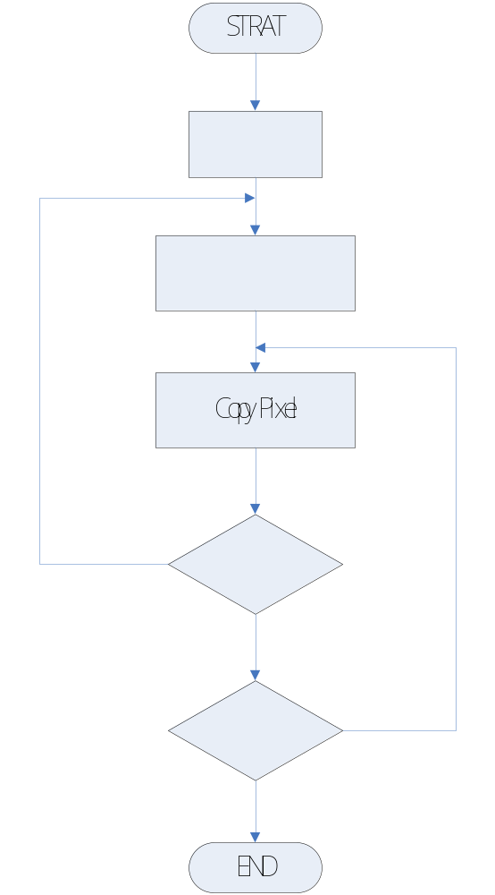
รูปที่ 2-10 Flow Chart การหาขอบโดยวิธี Contour with matrix

2.2.5 Noise Removing
เป็นวิธีที่ใช้ในการกำจัดข้อมูลภาพส่วนที่ไม่ต้องการ (Noise) ออกจากข้อมูลภาพที่นำมาประมวล โดยใช้หลักการดังนี้ คือ
- ใช้วินโดว์ขนาด 3*3 เป็นขอบเขตที่ใช้ทำการรวมค่าที่อยู่ในขอบเขตของวินโดส์

a1 | a2 | a3
a4 | a5 | a6
a7 | a8 | a9

รูปที่ 2-11 ขอบเขตวินโดส์

- ทำการรวมค่าที่อยู่ในขอบเขตของวินโดส์ โดยสมการที่ใช้ในการรวมค่าเป็นดังนี้

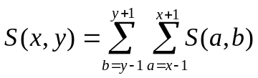

โดยที่ S(a,b) = 1 เมื่อ S(a,b) > ts
S(a,b) = 0 เมื่อ S(a,b) <= ts

0 | 0 | 0 | 1 | 1 | 0 | 0 | 0
1 | 1 | 1 | 1 | 1 | 1 | 1 | 1
0 | 1 | 1 | 1 | 1 | 1 | 1 | 0
0 | 0 | 1 | 1 | 1 | 1 | 1 | 0
1 | 0 | 1 | 1 | 1 | 0 | 0 | 0
0 | 0 | 0 | 1 | 1 | 0 | 0 | 1
1 | 0 | 0 | 1 | 1 | 0 | 1 | 1
1 | 1 | 0 | 1 | 1 | 0 | 0 | 1
รูปที่ 2-12 การหาผลรวมของข้อมูลภาพตำแหน่งที่ ( x = 1, y = 1 )

เช่น จากข้อมูลภาพ รูปที่ 2-12 ถ้าต้องการหาผลรวมของข้อมูลตำแหน่งที่ ( x = 1, y = 1) จะได้ดังนี้
S(1,1) = S(0,0) + S(0,1) + S(0,2) +
S(1,0) + S(1,1) + S(1,2) +
S(2,0) + S(2,1) + S(2,2)
= 0+1+0+0+1+1+0+1+1
= 5
ดังนั้น S(1,1) = 5 ดังปรากฏในรูปที่ 2-13

x | x | x
x | 5 | x
x | x | x
รูปที่ 2-13 ผลรวมของข้อมูลภาพตำแหน่งที่ ( x = 1, y = 1 )

- ทำการรวมค่าของข้อมูลภาพดังที่ได้กล่าวมาแล้วข้างต้นจนครบทุกจุดภาพ โดยจากข้อมูลภาพที่ยกตัวอย่างมาข้างต้น เมื่อทำการรวมค่าของข้อมูลภาพจนครบทุกจุดภาพ จะมีข้อมูลปรากฏดังรูปที่ 2-14

x | x | x | x | x | x | x | x
x | 5 | 7 | 8 | 8 | 7 | 4 | x
x | 6 | 8 | 9 | 9 | 9 | 6 | x
x | 5 | 7 | 9 | 8 | 8 | 5 | x
x | 3 | 5 | 8 | 7 | 5 | 4 | x
x | 3 | 4 | 7 | 6 | 4 | 4 | x
x | 3 | 4 | 6 | 6 | 4 | 4 | x
x | x | x | x | x | x | x | x

รูปที่ 2-14 ผลลัพธ์การรวมค่าของข้อมูลภาพครบทุกจุดภาพ

- กำหนดค่า threshold เพื่อใช้เป็นตัวกำหนดการกำจัดข้อมูลภาพส่วนที่ไม่ต้องการ โดยจากข้อมูลภาพที่ยกตัวอย่างมาข้างต้น เมื่อทำการกำหนดค่า threshold = 6 จะมีข้อมูลปรากฏดังรูปที่ 2-15

x | x | x | x | x | x | x | x
x | 0 | 1 | 1 | 1 | 1 | 0 | x
x | 1 | 1 | 1 | 1 | 1 | 1 | x
x | 0 | 1 | 1 | 1 | 1 | 0 | x
x | 0 | 0 | 1 | 1 | 0 | 0 | x
x | 0 | 0 | 1 | 1 | 0 | 0 | x
x | 0 | 0 | 1 | 1 | 0 | 0 | x
x | x | x | x | x | x | x | x
รูปที่ 2-15 ผลลัพธ์ของการทำ Noise Removing เมื่อกำหนดค่า threshold = 6

หมายเหตุ x หมายถึง ข้อมูลภาพที่ไม่สามารถนำมาประมวลผลได้ (ไม่นำมาใช้ในการพิจารณา)

2.2.6 Frame Difference
เป็นวิธีการหาความแตกต่างของภาพ 2 ภาพ ซึ่งสามารถนำมาใช้หาวัตถุที่กำลังเคลื่อนที่อยู่ได้ โดยเมื่อทำ Frame Difference แล้ว ส่วนของภาพที่เหมือนกันจะเป็นสีดำ ในขณะที่ส่วนของภาพที่แตกต่างกันจะเป็นสีขาว โดยใช้หลักการดังนี้ คือ

100 | 110 | 150 | 150 | 150 | 110 | 100
200 | 120 | 125 | 127 | 129 | 130 | 100
10 | 11 | 10 | 5 | 10 | 11 | 10
10 | 11 | 20 | 25 | 30 | 40 | 50
10 | 11 | 10 | 5 | 10 | 11 | 10
250 | 255 | 220 | 210 | 220 | 255 | 250
70 | 80 | 85 | 20 | 90 | 65 | 30
รูปที่ 2-16 เฟรมภาพก่อนหน้า(G)

100 | 110 | 150 | 150 | 150 | 110 | 100
200 | 120 | 125 | 127 | 129 | 130 | 100
10 | 11 | 110 | 150 | 180 | 11 | 10
10 | 11 | 40 | 75 | 100 | 40 | 50
10 | 11 | 100 | 105 | 100 | 11 | 10
250 | 255 | 220 | 210 | 220 | 255 | 250
70 | 80 | 85 | 20 | 90 | 65 | 30
รูปที่ 2-17 เฟรมภาพปัจจุบัน (F)

นำภาพปัจจุบันมาลบกับภาพก่อนหน้านี้ โดยทำการลบพิกเซลที่อยู่ที่ตำแหน่งเดียวกัน จนครบทุกพิกเซล เช่น จากรูปที่ 2-16 และรูปที่ 2-17 ถ้าต้องการหาความแตกต่างของตำแหน่งที่ (x = 3, y = 3) จะได้
H(3,3) = | F(3,3) – G(3,3) |
H(3,3) = | 110 - 10 |
H(3,3) = 100

รูปที่ 2-18 แสดงผลลัพธ์ของการทำ Frame Difference ทุกพิกเซล จะเห็นได้ว่าพิกเซลที่ไม่มีการเปลี่ยนแปลงจะมีค่าเป็น 0 ซึ่งก็คือ สีดำ ในขณะที่พิกเซลที่มีการเปลี่ยนแปลงจะมีค่ามากกว่า 0 ทำให้เราสามารถหาเปลี่ยนแปลงนั้นได้

0 | 0 | 0 | 0 | 0 | 0 | 0
0 | 0 | 0 | 0 | 0 | 0 | 0
0 | 0 | 90 | 145 | 170 | 0 | 0
0 | 0 | 20 | 50 | 70 | 0 | 0
0 | 0 | 90 | 100 | 90 | 0 | 0
0 | 0 | 0 | 0 | 0 | 0 | 0
0 | 0 | 0 | 0 | 0 | 0 | 0
รูปที่ 2-18 ภาพที่ได้ผ่านการทำ Frame Difference (H)
2.2.7 Geometric Transformations
Geometric Transformations จะประกอบด้วย 2 ขั้นตอนพื้นฐาน คือ (1) Spatial Transformation ซึ่งจะอธิบายถึงการจัดพิกเซลใหม่บนระนาบของรูปภาพ และ (2) Gray-level Interpolation ซึ่งเกี่ยวข้องกับการกำหนดระดับของ Gray-level ไปเป็นพิกเซลในการแปลงรูปภาพ

1. Spatial Transformations
รูปภาพ ประกอบด้วยพิกเซลพิกัด 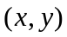 เมื่อได้รับผลจาก Geometric distortion จะได้รูปภาพ ที่ประกอบด้วยพิกัด 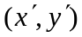 การทรานฟอร์มที่เกิดขึ้นนี้แสดงได้ดังสมการ
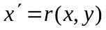 (1)
และ
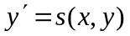 (2)

โดยที่ 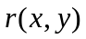 และ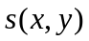 เป็น Spatial Transformations ที่ทำให้เกิดรูปภาพ 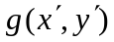 ซึ่งเป็นรูปภาพแบบ Geometrically distorted image อาทิเช่น ถ้า 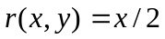 และ 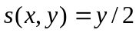 ความผิดเพี้ยนที่เกิดขึ้นจะเป็นการลดลงของขนาดของ  ซึ่งจะเป็นครึ่งหนึ่งทั้ง 2 ทิศทาง
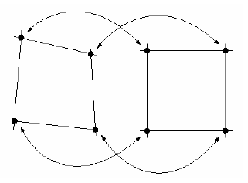
รูปที่ 2-19 การทำ Spatial Transformations

รูปที่ 2-19 แสดงพื้นที่สี่เหลี่ยมในภาพที่เกิดการผิดเพี้ยนและในภาพที่ถูกต้อง มุมทั้ง 4 ของรูป 4 ด้าน (quadrilaterals) นี้ จะเป็น tiepoints ที่สอดคล้องกัน กระบวนการ Geometric distortion ในพื้นที่สี่เหลี่ยมจะถูกจำลองด้วย Bilinear equation ดังนี้

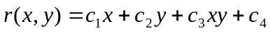 (3)
และ
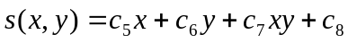 (4)
ดังนั้น จากสมการที่ 1 และ 2
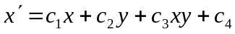 (5)
และ
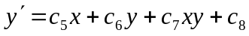 (6)

ถ้ามีจำนวน tiepoints ที่ทราบทั้งหมด 8 จุด การแก้สมการจะได้สัมประสิทธิ์ทั้งหมด 8 ตัว คือ 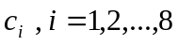 สัมประสิทธิ์นี้จะประกอบกันขึ้นเป็นแบบจำลองของ Geometric distortion ซึ่งใช้ในการแปลงทุกพิกเซลในพื้นที่สี่เหลี่ยมซึ่งถูกกำหนดไว้แน่นอนด้วย tiepoints โดยปกติแล้วจะต้องมีจำนวน tiepoints มากเพียงพอที่จะสร้างเซตของพื้นที่สี่เหลี่ยมจำนวนหนึ่งที่ ครอบคลุมทั้งรูปภาพ และแต่ละพื้นที่สี่เหลี่ยมต้องมีเซตของสัมประสิทธิ์ซึ่งเป็นของแต่ละพื้นที่สี่เหลี่ยมนั่นด้วย
สัมประสิทธิ์ที่ได้จะนำมาใช้ในขั้นตอนการสร้างรูปภาพให้กลับคืนมา เมื่อเราต้องการหาค่าของ ภาพที่ถูกต้องที่จุด 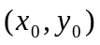 ใดๆ จำเป็นต้องทราบว่าตำแหน่งนั้นถูกแทนด้วยตำแหน่งใดบนใน ภาพที่เกิดการผิดเพี้ยน 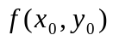 ซึ่งจะหาได้โดยการแทนค่า ลงในสมการที่ 5 และ 6 เพื่อหาพิกัด 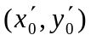 ค่าของจุดในภาพที่ถูกต้อง ที่ถูกแมปไป คือ 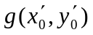 ดังนั้นจะได้ค่าของ restored image โดยให้ 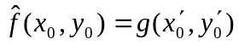 ตัวอย่างเช่น 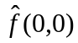 เราจะแทนค่า 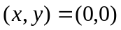 ในสมการที่ 5 และ 6 เพื่อหาค่าพิกัดจุด แล้วให้ 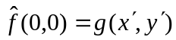 จากนั้น แทนค่า 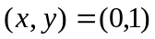 ในสมการที่ 5 และ 6 จะได้พิกัดจุด อีกจุดหนึ่ง จากนั้นให้ 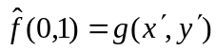 และทำขั้นตอนนี้ต่อไปเรื่อยๆ จากพิกเซลหนึ่งไปยังอีกพิกเซลหนึ่ง และจากแถวหนึ่งไปยังอีกแถวหนึ่ง โดยขนาดของอาร์เรย์จะต้องไม่เกินขนาดของรูปภาพ g ส่วนการสแกนทางคอลัมน์จะให้ผลเหมือนกันทุกประการ

2. Gray-Level Interpolation
เนื่องจากรูปภาพเป็นดิจิตอล ค่าพิกเซลจะถูกระบุที่พิกัดที่เป็นจำนวนเต็มเท่านั้น แต่ค่า 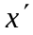 และ 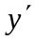 ที่ได้จากการทำ Spatial Transformations นั้นไม่เป็นจำนวนเต็ม ดังนั้นจึงต้องมีวิธีที่จะกำหนดค่า gray-level ให้กับตำแหน่งใดๆ ซึ่งวิธีนี้เรียกว่า Gray-level interpolation
วิธีที่ง่ายที่สุดสำหรับ Gray-level interpolation นั้นอยู่บนพื้นฐานของการเข้าถึงตำแหน่งใกล้เคียงที่ใกล้ที่สุด (nearest neighbor approach) วิธีนี้เรียกว่า Zero-order interpolation ซึ่งแสดงไว้ดังรูปที่ 2-20 โดยจะแบ่งเป็น (1) การแมปปิ้งของพิกัด ซึ่งเป็นจำนวนเต็มไปเป็นพิกัด โดยสมการที่ 5 ละ 6 ,(2) การเลือกจุดที่เป็นจำนวนเต็มที่ใกล้เคียงกับพิกัด ที่สุด และ (3) การกำหนดระดับของ gray-level ของจุดที่ใกล้เคียงที่สุดไปเป็นพิกเซลที่ตำแหน่ง
แต่สำหรับการใช้งานทั่วไป จะใช้วิธี Bilinear interpolation ซึ่งจะต้องใช้ Gray-level 4 ระดับจึงจะเพียงพอ แต่ละระดับที่เป็นค่าใกล้เคียงที่สุดของพิกัดที่ไม่เป็นจำนวนเต็ม ค่าของ Gray-level ที่พิกัดจุดนี้จะแทนด้วย 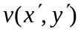 ซึ่งสามารถหาได้จาก

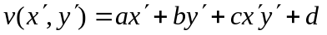 (7)

โดยที่สัมประสิทธิ์ทั้ง 4 ตัว นี้จะสามารถหาค่าได้จากสมการ 4 สมการ และเมื่อทราบค่าสัมประสิทธิ์แล้วก็จะหาค่า ได้ โดยที่ค่านี้จะถูกกำหนดไปยังตำแหน่งใน ซึ่งผลที่ได้จาก Spatial mapping ของตำแหน่งนี้จะไปเป็นตำแหน่ง ดังรูปที่ 2-20

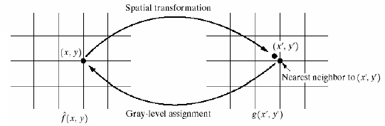
รูปที่ 2-20 การทำ Gray-level assignment

รูปที่ 2-21(a) แสดงรูปภาพประกอบด้วย tiepoints 25 จุด รูปที่ 2-21(b) แสดงการจัด tiepoints ใหม่ เพื่อสร้าง geometric distortion และจากกระบวนการที่เกี่ยวข้องกับสมการที่ 5 และ 6 นั้น สัมประสิทธิ์ของสมการดังกล่าวเป็นผลของการแมปปิ้งจาก undistorted coordinates ไปยัง distorted coordinates เมื่อทราบค่าของสัมประสิทธิ์แล้วจะสามารถสร้างความผิดเพี้ยนให้กับรูปภาพได้ และยังสามารถกู้รูปภาพกลับคืนมาได้ด้วย
หากเราต้องการทำการสร้างความผิดเพี้ยนให้กับรูปภาพในรูปที่ 2-21(a) จะต้องทำการแทนค่าของพิกเซล ใดๆ ลงในสมการที่ 5 และ 6 แล้วสร้างพิกัดจุด ที่สอดคล้องกันขึ้น ค่าของ distorted image ที่จุดดังกล่าวจะเป็น 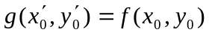 หรือจะทำโดยใช้ Gray-level interpolation บนค่าของ ด้วยค่าใกล้เคียงของ
ผลของความผิดเพี้ยนที่เกิดขึ้นของรูปที่ 2-21(a) ซึ่งใช้แบบแผนของ The nearest neighbor gray-level assignment แสดงไว้ในรูปที่ 2-21(c) ถ้าเราใช้การแมปปิ้งตามสมการที่ 5 และ 6 ร่วมกับเทคนิคการกำหนดระดับ gray–level แบบ The nearest neighbor gray-level assignment ผลที่ได้จะเป็นดังรูปที่ 2-21(d) ซึ่งวิธีนี้ให้ผลที่ดีพอสมควร แต่จะมีความผิดพลาดเกิดขึ้นในการกำหนดระดับ gray –level โดยเฉพาะอย่างยิ่งที่บริเวณขอบระหว่างพื้นที่สีเทาและพื้นที่สีดำ รูปที่ 2-21(e) และ (f) แสดงผลที่ได้จาการใช้วิธี Bilinear gray-level assignment ซึ่งจะปรับปรุงปัญหาที่ขอบระหว่างพื้นที่สีเทาและพื้นที่สีดำให้ดีขึ้น

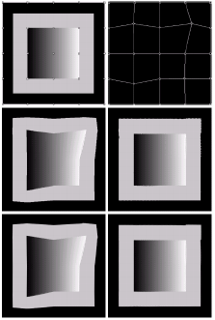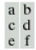
รูปที่ 2-21 การทำ Gray-level interpolation

2.3 การปรับแสง
เนื่องจากกล้องเวบแคมจะมีการปรับแสงให้โดยอัตโนมัติ ถ้าแสงโดยรวมของภาพมืดก็จะทำการปรับแสงให้มีความสว่างมากขึ้น หรือถ้าแสงโดยรวมสว่างก็จะปรับให้ความสว่างลดลง ดังนั้นจึงจำเป็นต้องปรับแสงของภาพให้กลับมาเท่ากับเมื่อเริ่มต้นโปรแกรม เพราะเมื่อเริ่มต้นโปรแกรมจะทำการจดจำสีนิ้วมือของผู้ใช้ด้วย ถ้าไม่ทำการปรับแสง สีนิ้วมือของผู้ใช้ก็จะเปลี่ยน ทำให้ไม่สามารถหานิ้วมือได้
ขั้นตอนการปรับแสง เมื่อเริ่มต้นโปรแกรมมีดังต่อไปนี้
- หาจุดอ้างอิง โดยจะใช้บริเวณขอบหน้าจอด้านบน เป็นจุดอ้างอิง
- จำค่า RGB ของจุดอ้างอิงนั้นไว้
ขั้นตอนการปรับแสง เมื่อรันโปรแกรมมีดังต่อไปนี้
- หาตำแหน่งของจุดอ้างอิง ซึ่งเป็นตำแหน่งเดียวกับเมื่อเริ่มต้นโปรแกรม
- นำค่า RGB ของจุดที่ได้ มาลบกับค่า RGB ของจุดอ้างอิง
- นำผลลัพธ์ที่ได้ของแต่ละระนาบมาหาค่าเฉลี่ย แล้วเก็บไว้เป็นค่าอ้างอิง
- นำค่าอ้างอิงที่ได้ไปลบกับทุกพิกเซลในภาพ

